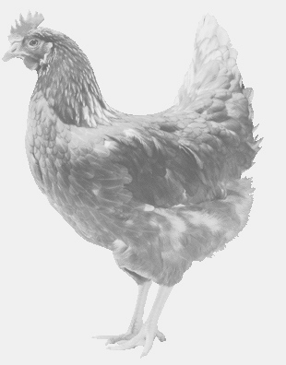
SVOBODA – Lučice
drůbežárna Vadín, www.drubezsvoboda.cz 569489358, 777989857
CHOVNÉ KUŘICE
barva červená a černá
Stáří: 16 týdnů
Cena: 250,- Kč/kus
Čtvrtek 3. dubna 2025
12.55 hod. – Malé Výkleky
U autobusové zastávky
Možno objednat: 569 489 358 svoboda.lucice@seznam.cz

